АТ Р А А А
TSS DMD760, TSS DMD960
РУКОВОДСТВО ПО ЭКСПЛУАТАЦИИ

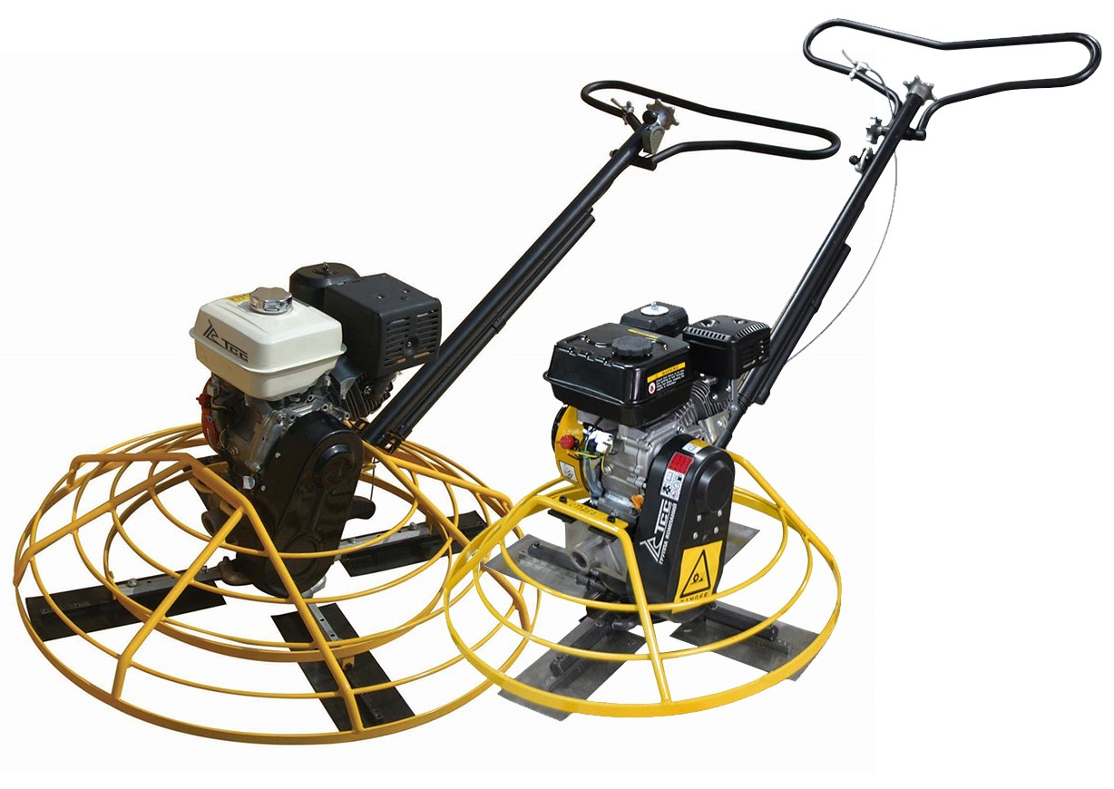

. оск

ПРЕДУПРЕЖДЕНИЕ

Для уменьшения вероятности получения травмы все операторы машины и обслуживающий персонал должны прочитать и понять настоящие инструкции перед началом работы. Настоящая инструкция не может охватить все возможные ситуации. Любое лицо, использующее данное оборудование, обслуживающее его или работающее поблизости от него, должно проявлять осторожность.

Содержание

ЗДОРОВЬЕ И БЕЗОПАСНОСТЬ………………………………………………….. 1
Меры предосторожности……………………………………………………………………… 1

ВВЕДЕНИЕ…………………………………………………………………………… 2
Принцип работы……………………………………………………………………………….. 2 Проверка при доставке………………………………………………………………………… 2 Стандартные компоненты……………………………………………………………………... 2
Спецификация………………………..………………………………………………………… 2

ЭКСПЛУАТАЦИЯ…………………………………………………………………… 3-7
Сборка и установка ………………………………………………………………… …. 3 Уровень масла и смазки………………………………………………………… …… 4
Описание узлов и органов управления……………………………………… ……… 4
Включение…………………………………………………………………………………….... 5 Выключение……………………………………………………………………………………. 5 Начальные рабочие операции…………………………………………………………………. 5 Заглаживающие операции…………………………………………………………………...... 5
Поднятие машины……………………………………………………………………………... 5 Регулировка лезвий затирочной машины……………………………………………………. 6
Регулировочный винт ручки машины………………………………………………………... 7

ТЕХНИЧЕСКОЕ ОБСЛУЖИВАНИЕ…………………………………………….. 7-8
Техническое обслуживание, смазка и регулировка…………………………………………. 7
Смазка…………………………………………………………………………………………... 7

•
, .
, ,
. , - .

•
.
- .
- .
– .
- .

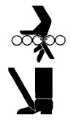
- , .
, .
•
. , , . .
- .

•
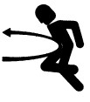
. .
.
,
.
- , ( ) .
.

- .
- ,
.

- .

- .
- .

/

,
. . .
.

–
.
- , .
- .
- .
- .
- .
- . , .

/

,
, .
:
.
.
, OFF
( ). ,
( , ).
.
., . ё 50 130 / . .

.

 |  |  |  |  | TSS DMD960 / TSS DMD760
 |  |  |  |  |  | G200F
 |  |  |  | , | / . . | 4,7 / 6,5
 |  |  |  |  |  | , , 4-
ё |  |  |  |  | ( ) | 3,6
 |  |  | / |  |  | 1,4
 |  |  |  |  |  | SAE10А-30
 |  |  |  | , |  | 940 / 780
 |  |  |  |  |  | 0-15º
 | , |  |  |  |  | 960 960 360 / 800 800 320
, |  |  |  |  |  | 67

. , , .
. , .
.
.
.
.
.
. .

. - .
.

.
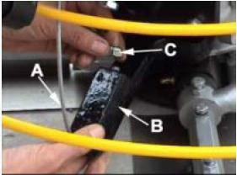
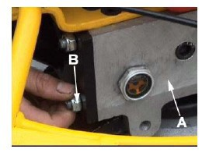

1.
П о е те, то п т по т о ке о о удо от ут т у т по е де . У т о те уко тку едукто А е т
л е т те к М В ко плект по т к .

2.
,
( ) ( ), ( ).
.

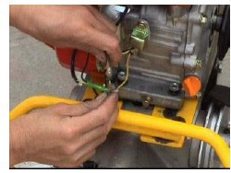
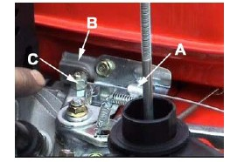
3.

,
.
4.
,
.
.
( ). ( )
( ).
( ) .
.
.
. .
.
. .

О а е а а е

2
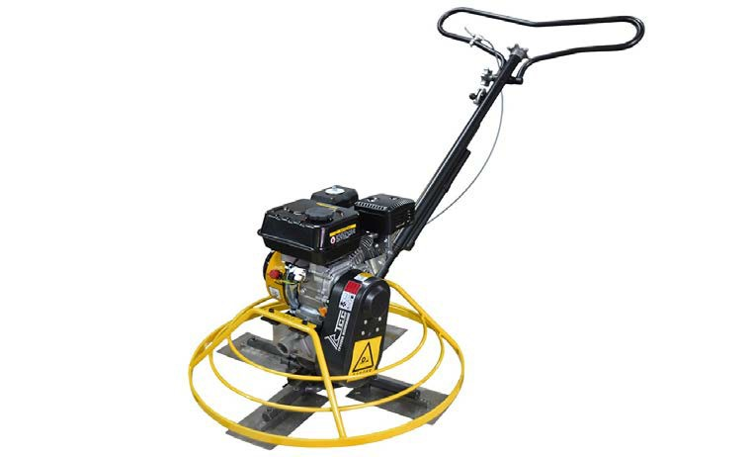

1
3
4
5
6

- В а е -
.
- а а а .
- В е а а а а
- е а е а ащ а -
- Л а
- е а а а а

, , .
– .
.
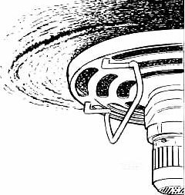
,
, .
,

.
, .
,
.
.

, STOP. , ,
STOP, . ,
( ), , ,
. , 3
. , ,
. , .
. .
, . , , .

OFF ( ).

, , , ,
.
RUN ( ), .

. , ,
, . ,
.
, ; , . , - .
30 30 15 .
, .

, .
1,4” 3,8”. , .

( )
.

( . 1) , .
. , .
. ,
. . , . .
– .

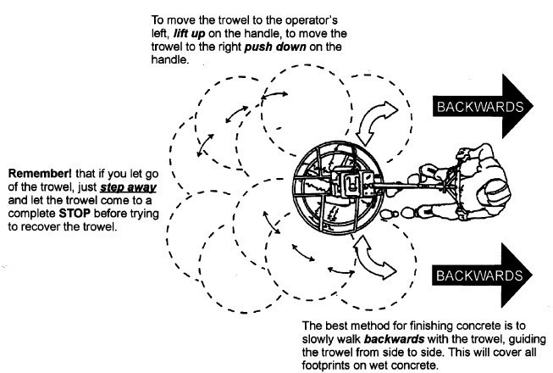

,

;

,

.

,

,

,

.

–

,

.

.
1

,
. ,
( . 2).

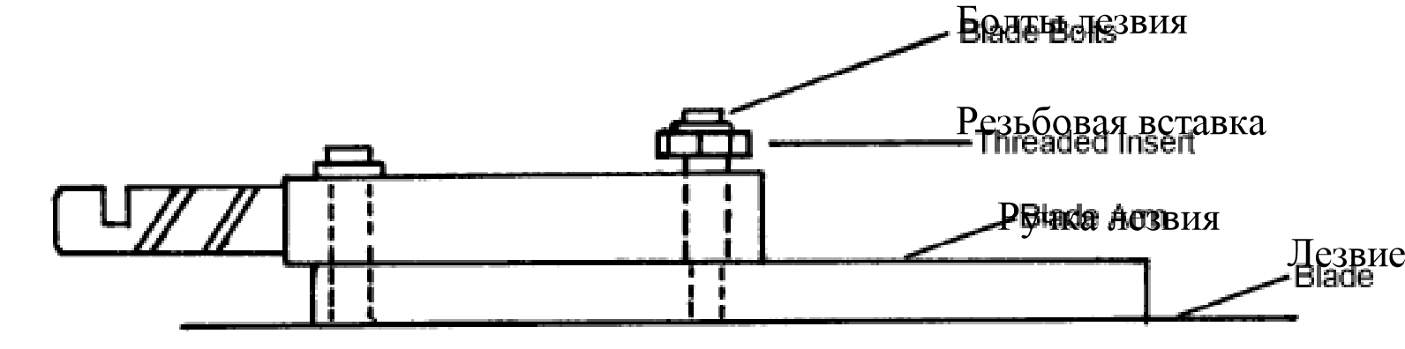

2

.
.
. . ,
, , , .

.
, ,
.

.
, , ,
. . ,
.

.
, , . , , , .
 |  |  |  |  |  |  | .
 |  |  |  |  |  |  | ,
 |  | , |  | ,
. |  |  | ,
,  . |  |  |  | ,
,  , |  | .  ,  . | ,  .  .  .  .  (8-10 )  1.  ,  2. | .  . | , |  | ,  .
.  .  –  , | .  .  250  ,  40ºF (4º ) – SAE 30
(50-60 )
1. , 2.
3.

 | 40ºF (4º ) – SAE 5А20
 |  |  | 4.
 |  |  | , .
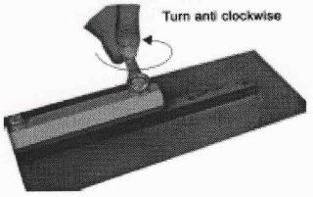
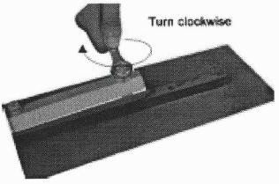

(200-300 )
1. , , . .
2.
. , ;

.
(2000-2500 )
- ,
.
- .
- .

1.
.
- ,
, ( .
).
- (К) (Л) .
( )
 | ? |  |  |  |  | , ON (  . |  |  |  |  | )
 | ? |  |  |  |  |  |  |  |  |  |  |  |  | . |  | ,
 |  |  |  |  |  | . |  |  | . |  |  |  |  | ,
 | ? |  |  |  |  |  | ,  , |  |  |  |  |  |  |  |  | .
 | ? |  |  |  |  |  |  |  | . |  |  |  |  |  |  |  |  | .
 |  | ? |  |  |  | . |  |  |  |  |  |  |  |  |  | .
, | ? |  |  |  |  |  | , |  | .
 |  |  |  |  |  | ). | 2” (50 |  | ) |  |  |  |  |  |  |  |  | ,  3,5” (89
 | ? |  |  |  |  | , |  | . |  |  |  |  |  |  |  |  |  | ,
 |  | ? |  |  |  |  |  |  |  |  |  |  |  |  |  |  |  | .
 |  |  |  |  |  |  |  |  |  |  |  |  |  | , |  |  |  |  |  | .
 |  | ? |  |  |  |  |  |  |  |  |  | . |  | . |  |  |  |  |  | ,
 |  |  |  |  |  |  |  | 1/8” (3,2 |  |  |  |  |  | ),
 |  |  |  |  |  | . |  |  |  |  |  |  |  |  |  |  |  | .
 |  |  | ? |  |  |  |  |  |  |  |  |  |  |  |  |  | ,
 |  |  |  |  |  | . |  |  |  |  |  |  |  |  |  |  | 0,02” (0,5 |  |  | ),
 |  |  |  |  | ? |  |  |  |  | , |  |  | /32” (2,4 ) Д  3 |  |  |  |  |  | .
 |  |  |  |  |  | O.D.  . |  |  |  | Ж,
 | ? |  |  |  |  | , .  . |  |  |  |  |  |  |  |  |  |  |  |  |  | .
 | ? |  |  |  |  |  |  |  |  |  |  |  | .
 |  |  |  |  |  | 0,003” (0,08 |  |  |  |  | ) |  |  |  |  |  |  |  | .
 | ? |  |  |  |  | ,  . |  |  |  |  |  |  |  |  |  |  |  |  |  | .
 | ? |  |  |  |  | ,  ,  . |  |  |  |  | . |  |  |  |  |  | ,
 | ? |  |  |  |  |  |  |  |  |  |  |  | .
 |  |  |  |  | ? |  |  |  |  |  | .
 | ? |  |  |  |  | , |  |  |  |  |  |  | .
 |  |  |  | ? |  | , ,  .  .
Ь
№
й

. .
( д ( )

( , з )
А -
« » з 129626, . з з .9
. (495) 258-00-20
А Ц
« »
з з й з , .1, й 9
. 8 (495) 645-15-26
й

, . , .1 . 9 « »

: 8 (495) 645-15-26

15 .
, , 1 , «
Щ ». 3,5
( ).
. ( . )
,
( ) -2 (1 ).
№1 « » 20 .
. ( . )
№316 ( ) -
. « » . .
№1 « »
( ) 30 .
.
, .
( " "):

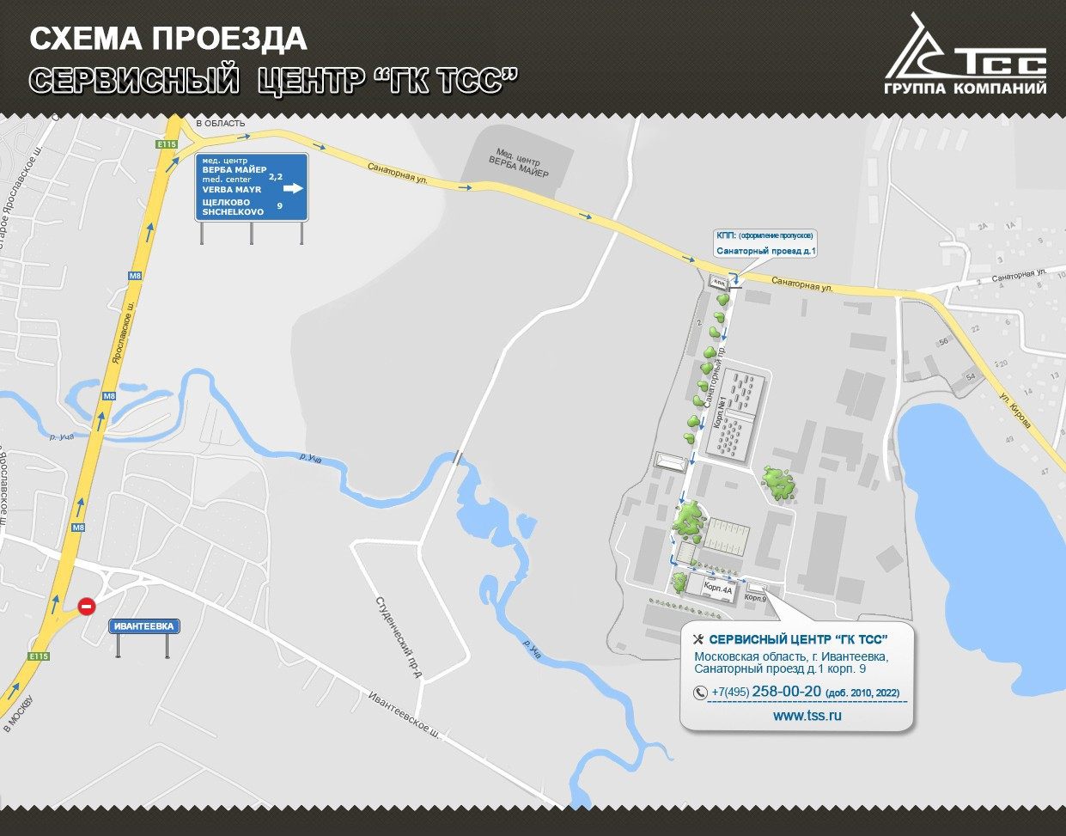

ГК ТСС постоянно совершенствует оборудование и сохраняет за собой право изменять конструкцию и массо-габаритные характеристики. | ГРУППА КОМПАНИЙ ТСС  Тел./факс: +7(495) 258-00-20 info@tss.ru

